Создаем исправленное дерево, по сравнению с тем, что представлено в файле result_Vl2.docx

На этот раз взяли нужного Vibrio sp. G15-21 итого, кроме наших cobetia, для построения дерева использовали:

* Homo Sapiens
* Euprymna scolopes
* Moritella sp. 5
* Vibrio sp. G15-21
* E. coli

Список протеинов представлен в файле protein_list.xlsx на листах Cobetia и Others.

0

0

1

2

3

4

5

1

2

3

4

5

Какой вид дерева лучше?

1

Деревья доступны по ссылке:

https://itol.embl.de/tree/23106563757401698090591

Виды деревьев переключаются кнопками «Circular» и «Unrooted»

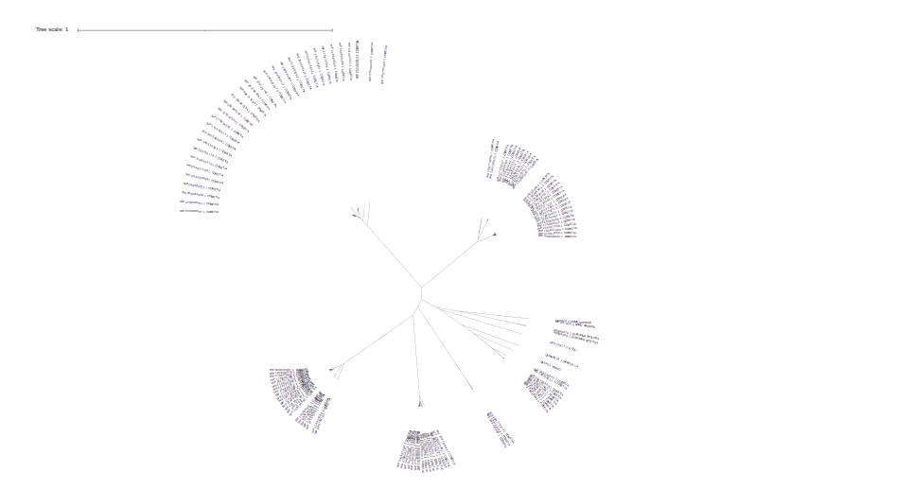Все остальные виды попали на 4 ветку, как и предполагалось

0

1

2

3

4

5

